2017年上期宁远一中高一比赛考试地理试题
本卷分第I卷（选择题）和第II卷（综合题）两部分，共100分，考试时间50分钟
第I卷

一、选择题（本大题共20小题，每小题3分，共60分。答案必须填涂到答题卡上）
读“我国某城市人口增长模式图”，回答1～2题。
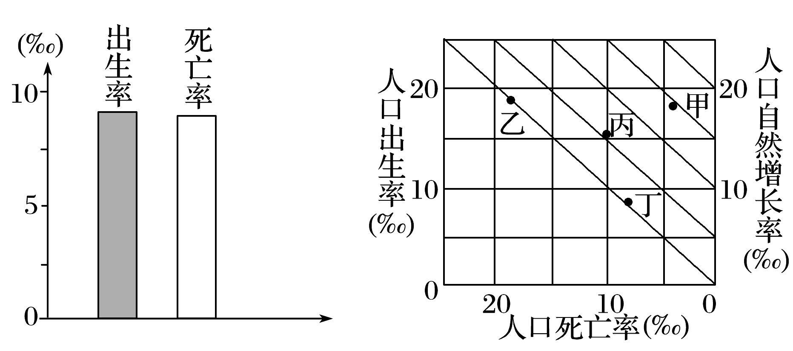
1．上面左图所示城市人口自然增长状况最接近右图中的( )
A．甲点 B．乙点 C．丙点 D．丁点
2．该城市今后应采取的发展措施是( )

A．大量吸纳农村剩余劳动力 B．制定鼓励生育的政策，提高出生率
C．完善对老年人的社会保障工作 D．挖掘资源潜力，积极扩大生产规模
木桶定律是一只木桶能装多少水取决于它最短的那块木板，该定律适用于某地区适宜人口和最大人口测算。下表为我国某城市某时期不同指标下适宜人口和最大人口的测算结果。据此完成第3题。
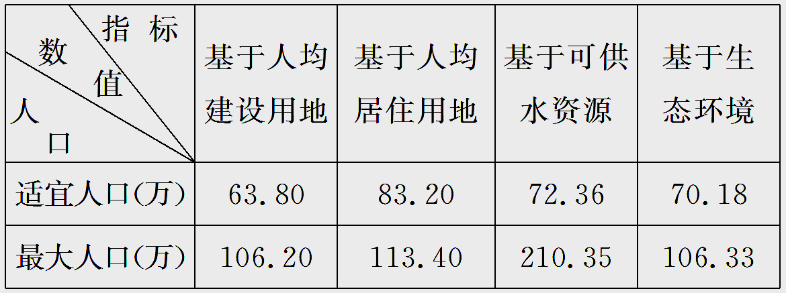
3．根据表中的数据可推测，该城市( )
A．可供水资源最为紧张 B．人口合理容量是63.80万
C．环境承载力为210.35万 D．人均居住用地最为短缺
4.我国与美国的国土面积和资源总量大体相当，但我国的环境人口容量却远大于美国，导致该现象出现的主要因素为( )
A.科技水平 B.交通条件
C.消费水平 D.对外开放程度
读“农民工回流地点选择的推力、拉力示意图”，回答5～6题。
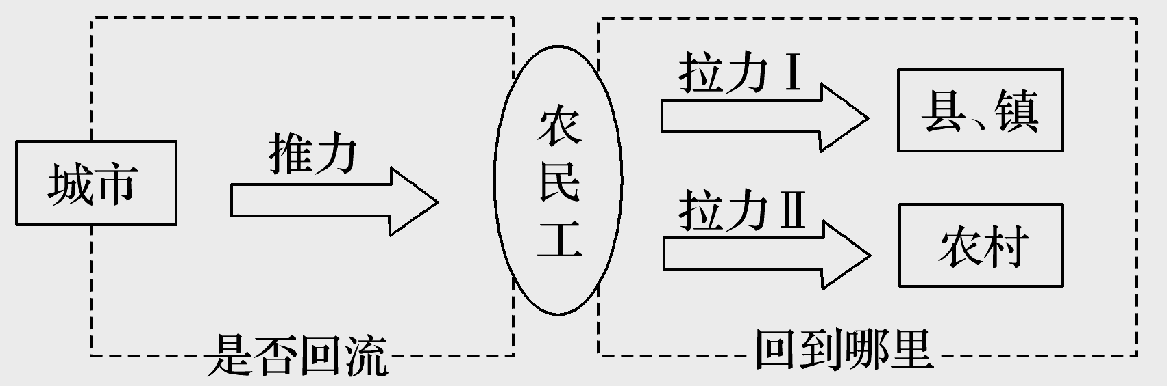
5．在农民工回流的推力和拉力中( )
A．拉力Ⅰ可能表示较好的医疗卫生条件 B．拉力Ⅱ可能表示完善的基础设施
C．推力可能表示环境质量日趋恶化 D．推力可能表示高昂的生活成本
6．农民工回流对城市产生的影响是( )
A．不利于高新技术产业的发展 B．促进了城市化水平的提高
C．缓解了人口对环境的压力 D．出现劳动力供应紧张的状况
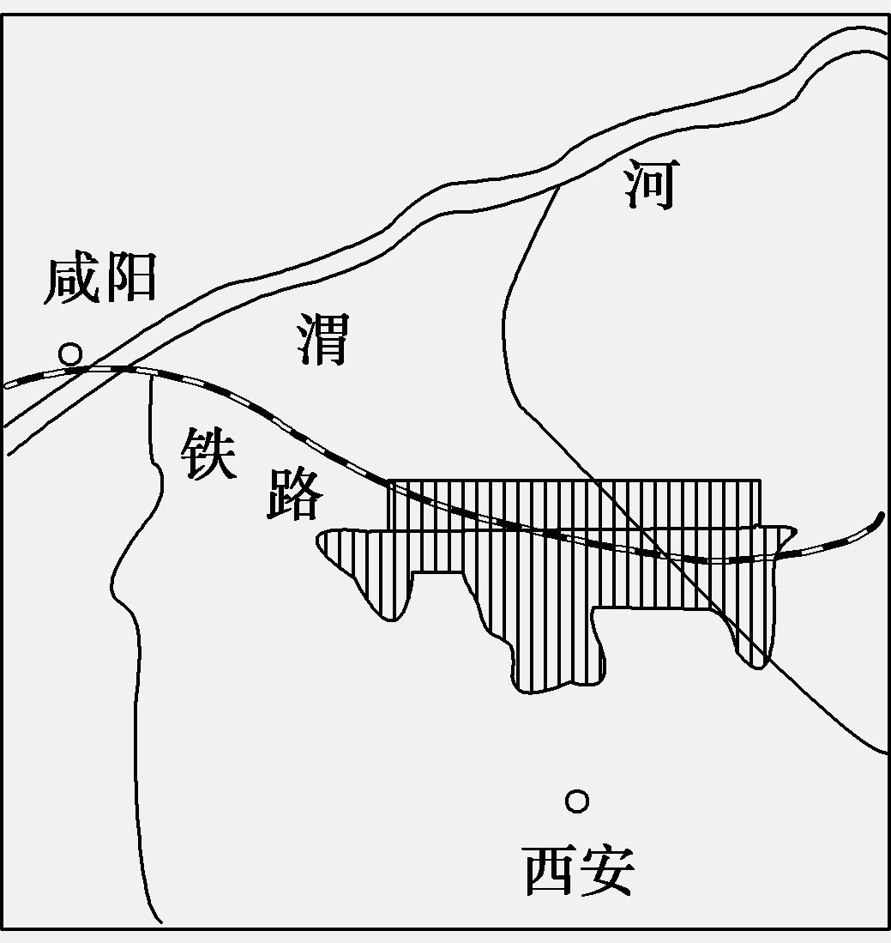
读右图（西安市附近略图），完成第7题。
7．西安市作为古都的区位因素是( )
A．气候 B．土壤
C．河流 D．铁路

下图是以乌鲁木齐为中心的城镇带规划示意图。读图完成第8题。
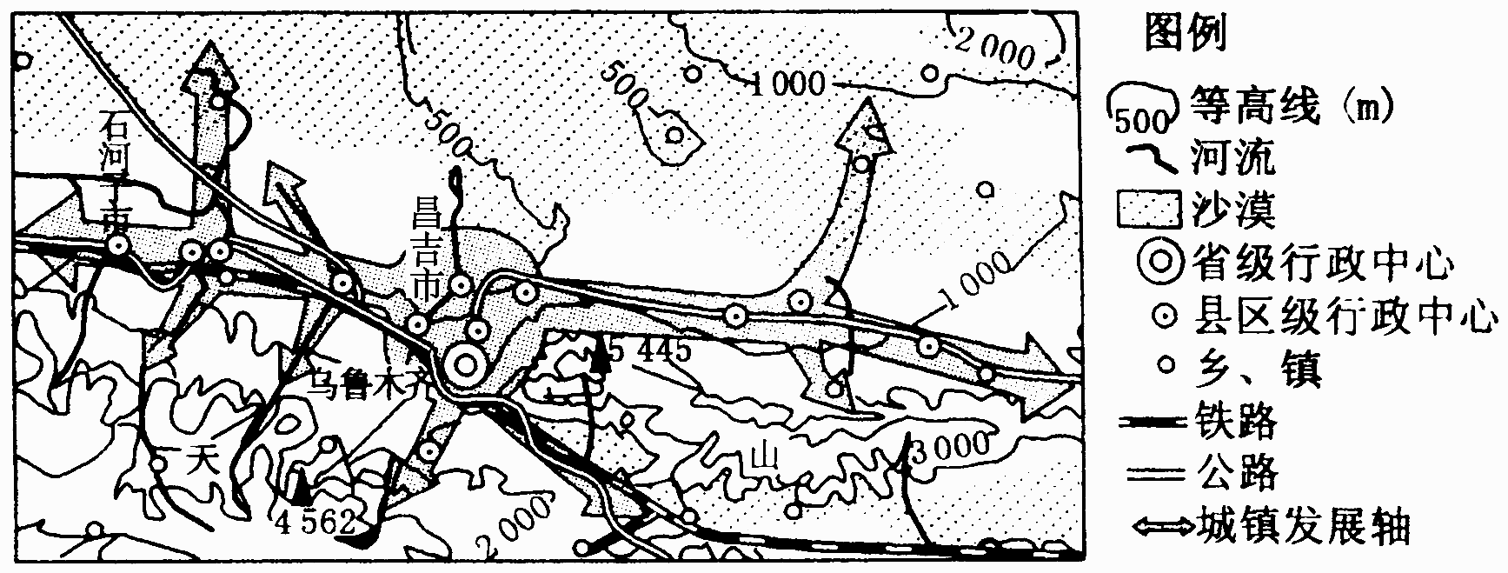
8．乌鲁木齐以西城镇带已初步形成，其形成的有利条件有( )
①公路与铁路的兴建 ②山麓地带水源较丰富
③风能和太阳能的开发 ④西气东输工程的建设
A．①② B．③④ C．①③ D．②④
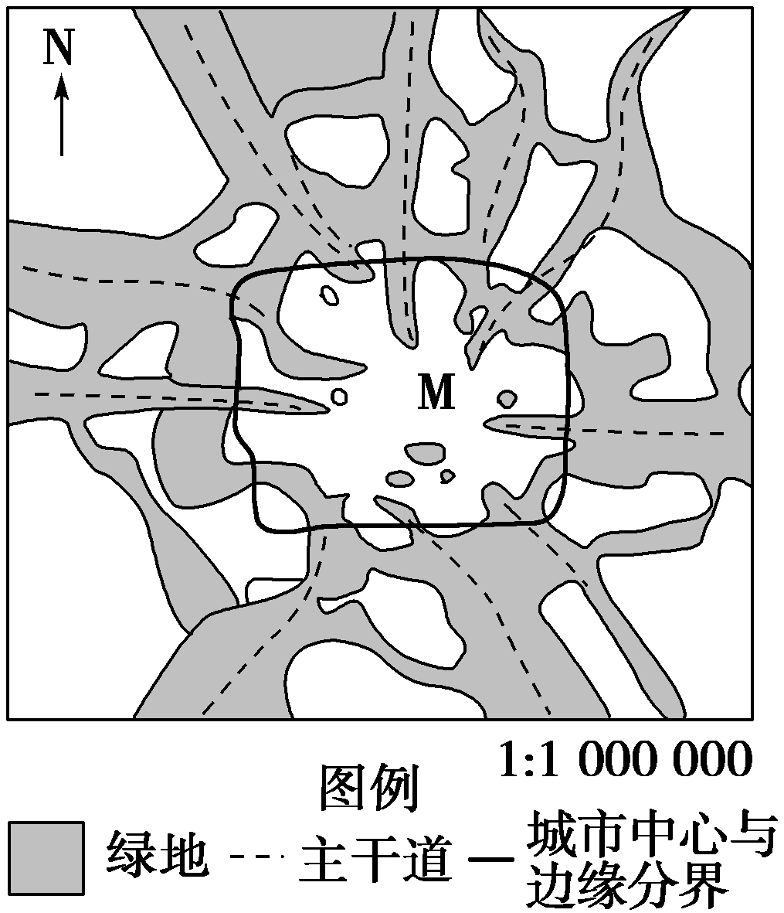
读右某城市用地规模示意图，完成9～10题。
9．中心区的M用地类型可能是( )中·华.资*源%库 ziyuanku.com
A．交通设施用地 B．工业用地
C．行政事业用地 D．商业用地
10．关于图示地区的叙述，正确的是( )
A．城市边缘的绿地沿交通线呈放射状分布
B．城市绿地具有保持水土、涵养水源的作用
C．城市中心区地价较低，付租能力弱
D．城市空间结构呈棋盘状
下图为某地公共设施的服务范围示意图。读图，回答第11题。 Ziyuanku.com
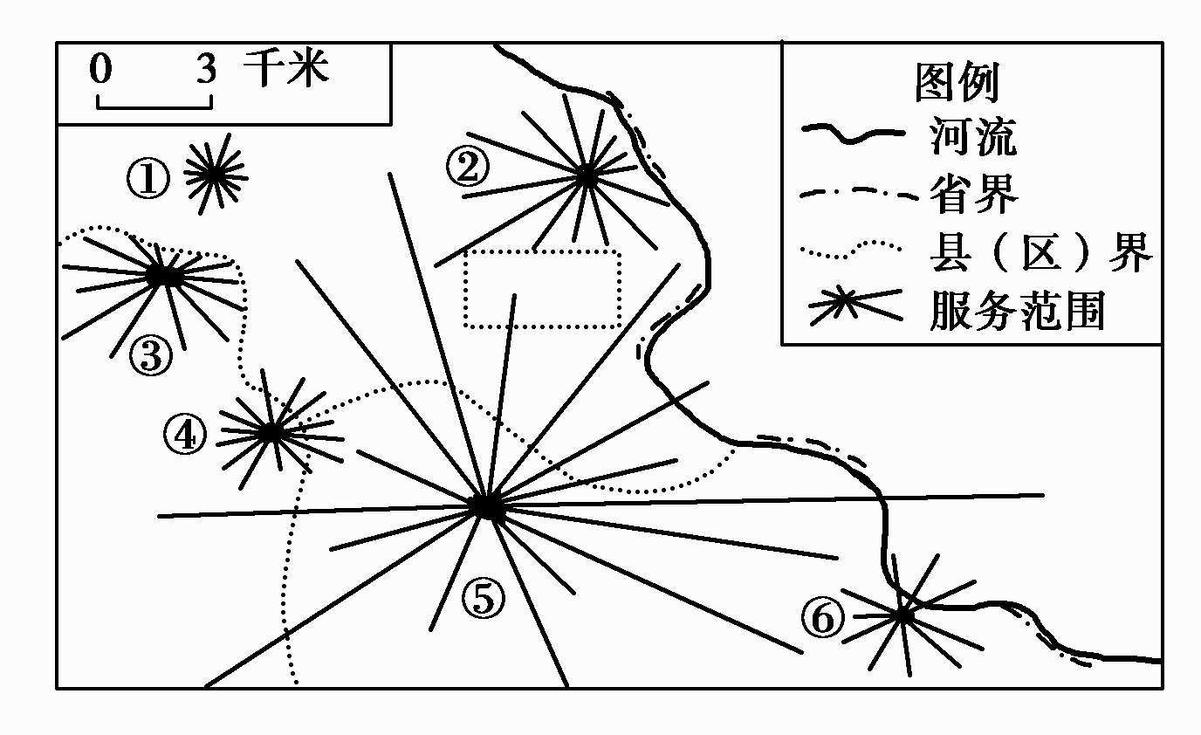
11．图中最有可能为博物馆、乡(镇)行政机构、集贸市场的依次是( )
A．⑥①② B．⑤③⑥
C．③②④ D．①④⑤
下图是某城市不同时期人口密度空间变化图，读图并结合所学知识，完成12～13题。
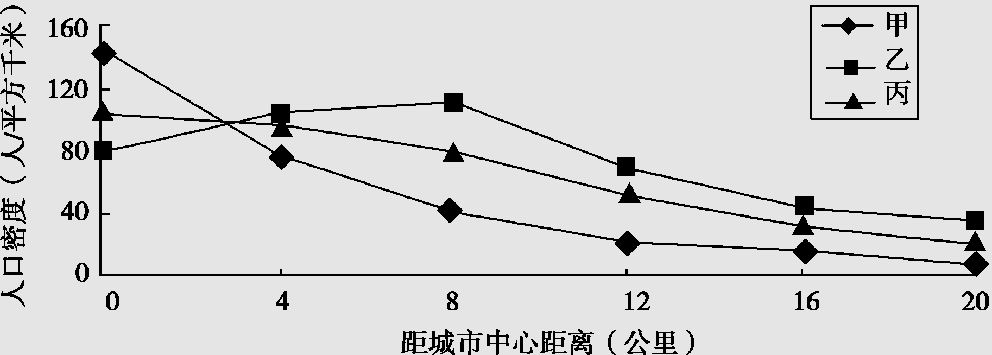
12．若甲、乙、丙代表该城市发展的三个阶段，则其发展的顺序是( )中/华-资*源%库
A．甲→乙→丙 B．甲→丙→乙
C．丙→甲→乙 D．丙→乙→甲
13．该城市在此发展过程中出现的现象是( )
A．城市用地规模逐渐缩小 B．市区交通流量明显减少
C．市中心人口逐渐向外扩散 D．城市人口总数不断减少
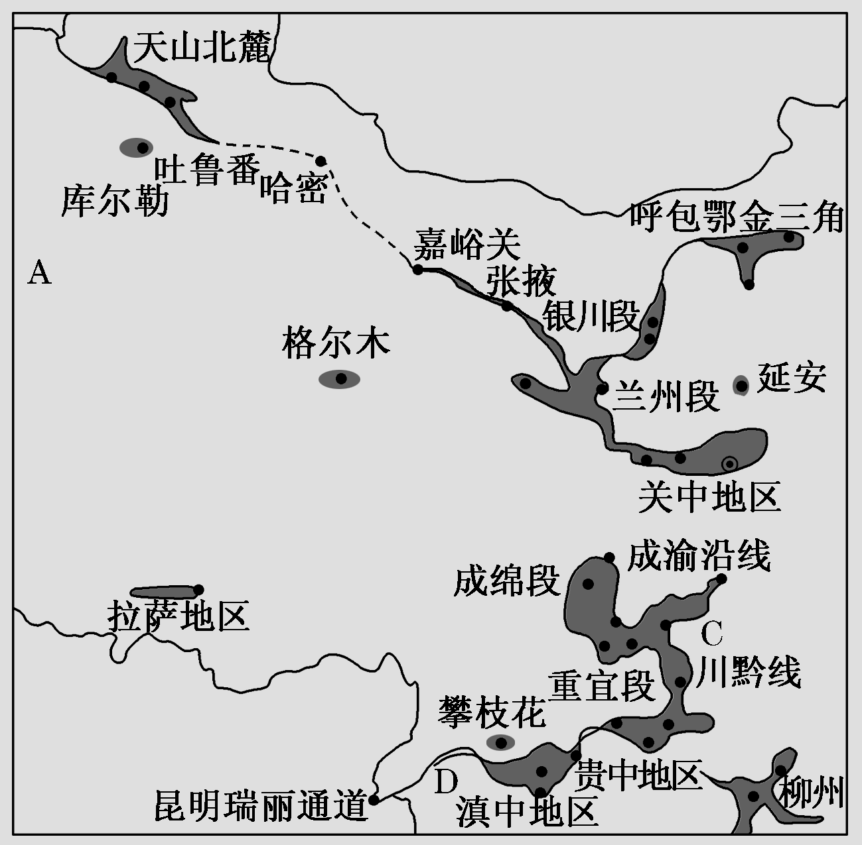
读右我国西部部分地区综合产业带的空间分布图，回答14～15题。
14．A地区的重点产业最可能是( )
A．以钢铁工业为龙头的冶金业
B．以蔬菜、水果为中心的新型农业
C．以旅游业为导向的第三产业
D．以能源开发为主导的工业
15．图示地区产业带呈长条状分布，造成这一现象的最主要原因是( )
A．人口分布状况 B．主要交通线走向中/华-资*源%库
C．水源条件 D．地形因素
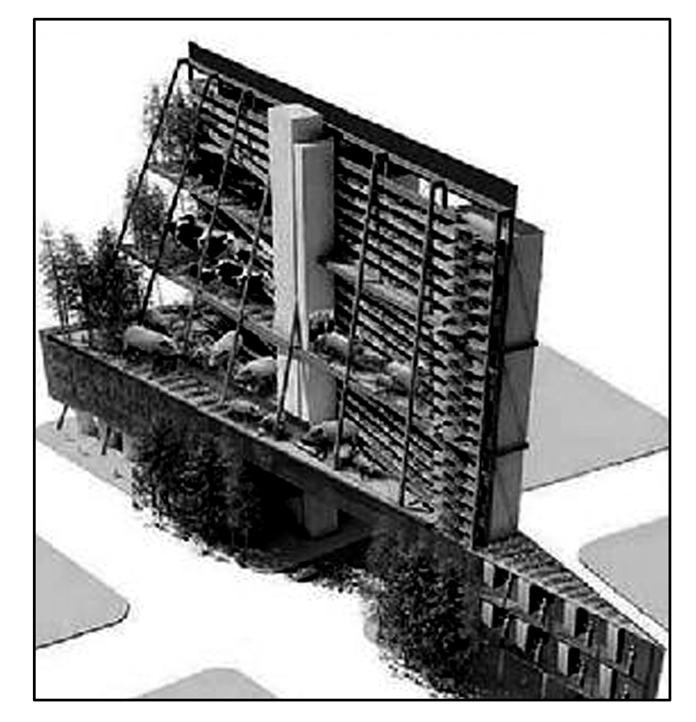
1楼养鱼，2楼养猪，12楼种植西红柿……“垂直农业”是指在城市的多层建筑物里模拟农业环境，通过垂直农场的自循环体系生产农副产品，为社区居民就近提供新鲜食物的农业生产方式。读右图，完成16题。
16．“垂直农业”的发展，可能产生的影响有 ( )。
①对谷物生产带来较大冲击 ②减轻物流业的能源消耗③规避灾害，有利于农产品的稳定供应 ④节约耕地，降低农产品生产成本
A．①② B．②③
C．①④ D．③④
2012年我国东部沿海地区制造业面临的“招工难”“用工荒”局面还没有得到改善，高悬的招工条幅已经成为这些地区的日常风景。根据相关知识，完成17～18题。
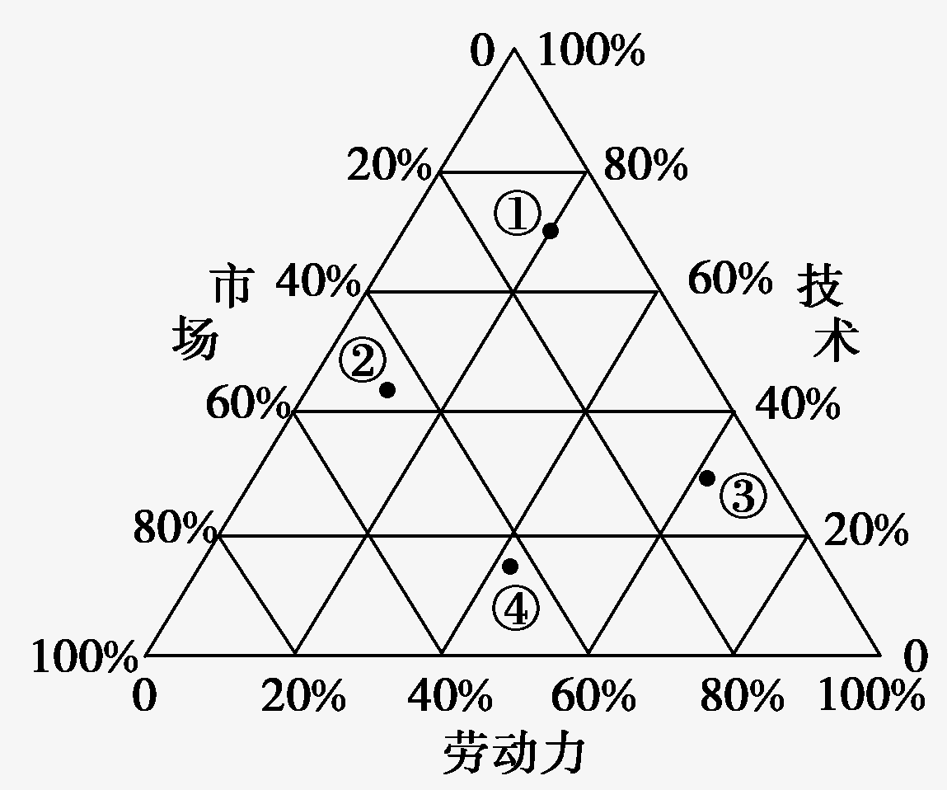
工业投入比例图
17．上图中①②③④四地，最有可能面临“用工荒”的是 ( )。
A．① B．② C．③ D．④
18．为有效应对“用工荒”，沿海地区制造业需要采取的措施是 ( )。
①减少资金投入，缩小生产规模 ②适度提高工人工资和福利 ③整体迁移到中西部地区落户 ④科技创新，促进产业优化升级
A．①② B．②③
C．①④ D．②④
下图中的S国石油工业发达。近几年，该国的服装工厂多从中国等地进口成品服装，但使用本厂商标进行销售。据此完成19～20题。
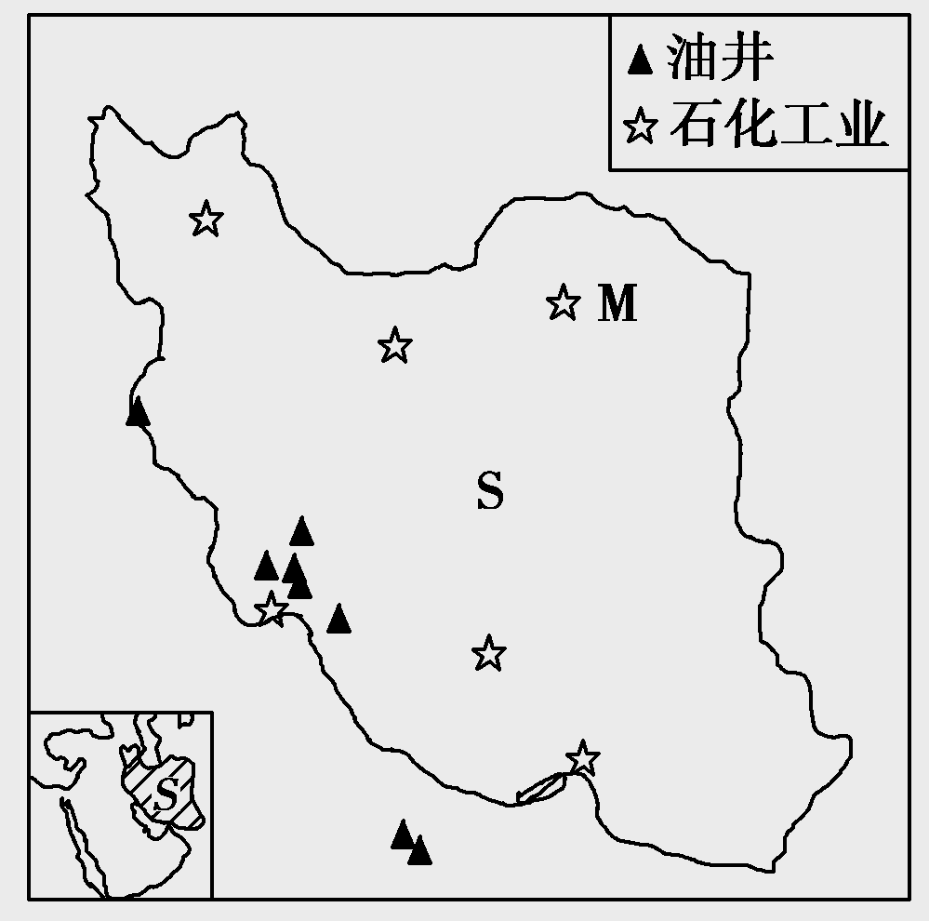
19．M城市发展石化工业，其主导区位条件是 ( )。
A．劳动力资源丰富 B．科技力量雄厚
C．接近原料地 D．接近消费市场
20．该国服装工厂生产经营方式发生变化，最可能的原因是 ( )。
A．原料资源短缺 B．劳动力成本上升
C．能源供应不足 D．市场需求减小
第II卷
二、非选择题（本大题共40分，答案必须写到答题卡上）
21．读下图，回答问题。 (16分)
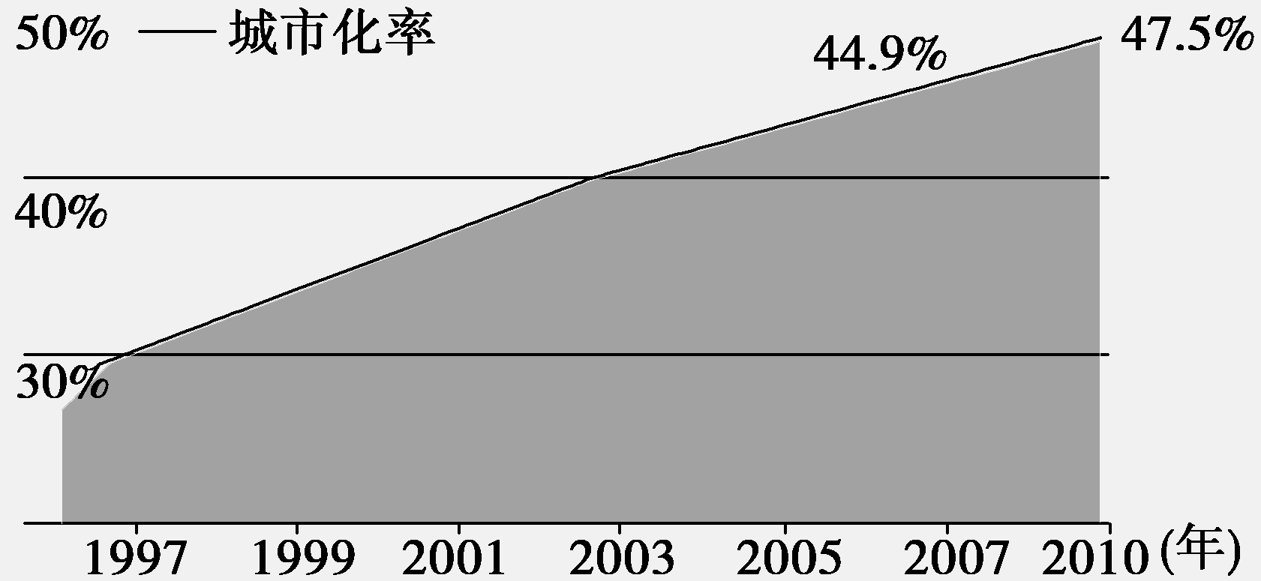
我国近几年城市化率变化图$来&源：ziyuanku.com
(1)图中城市化率是指________________，它是衡量________________的标志。(4分)
(2)回答我国近年来城市化率呈现的趋势，说出其根本原因。(4分)

(3)城市的迅速发展会改变土地利用方式，并对自然环境各要素产生不同程度的影响，简述城市的发展对自然环境中生物、气温、降水、地下水等要素的产生的不良影响？ (8分)
①对生物： _______________ _；
②对气温： _______________ _；
③对降水： ______________ __；$来&源：ziyuanku.com
④对地下水：_____________ ___ 。
22．读图，回答下列问题。
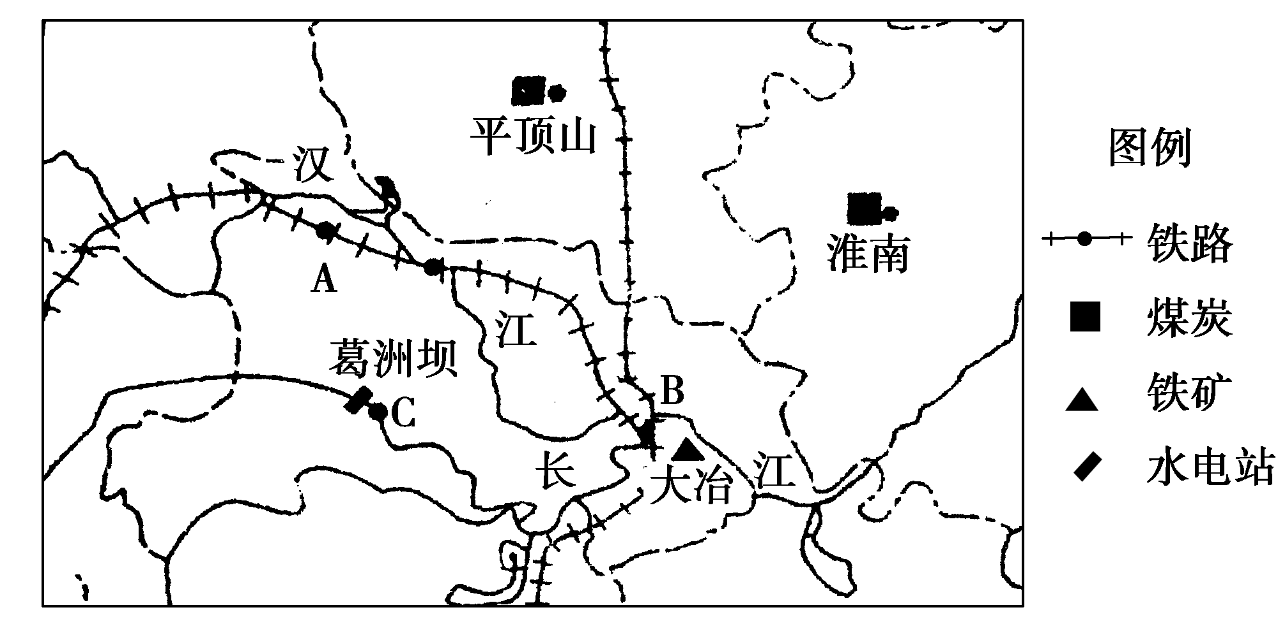
(1)分析湖南打造有色金属工业的区位优势。（10分）

(2)试分析我国某著名汽车企业总部从A城迁至B城的原因。（10分）

(3)分析C城的主导工业部门。仅从工业类型看，该地还适宜发展的工业部门是什么？（4分）

地理参考答案$来&源：ziyuanku.com
1—5：DCBCD 6—10：CCADA
11—15：BBCDB 16—20：BCDDB
21.【答案】
(1)城市人口占总人口的比重
城市化水平
(2)加速增长。
我国经济持续高速发展。
(3) ①城市建筑面积扩大，减少了生物多样性
②温室气体排放多，出现“热岛”
③烟尘排放量多，城市多云雾天气(城市多酸雨)
④减少降水对地下水的补给(造成对地下水的过量开采和污染)

22．【答案】
(1)有色矿产资源丰富；水能资源丰富；交通便利；邻近长三角、珠三角等经济发达地区，有广阔的消费市场。
(2)B城地处长江中游，位于长江与汉水的交汇处，又有京广、汉丹等铁路线通过，具有位置优越、水陆交通便利的优势，同时该地科技力量强，经济发达，市场广阔，协作配套条件好。
(3)水电。有色金属冶炼工业。

